Traagheidsmassa van volle kegel en volle cilinder

In de les heb je de traagheidsmassa van de volle bol berekend. De techniek voor deze berekening kan helemaal overgeheveld worden naar de berekeningen met een kegel en met een cilinder. De kegel kan gezien worden als een omwentelingslichaam dat ontstaat door een ‘schuin lijnstuk’ rond de $y$-as te wentelen. De cilinder ontstaat door een ‘verticaal lijnstuk’ rond de *y*-as te wentelen.

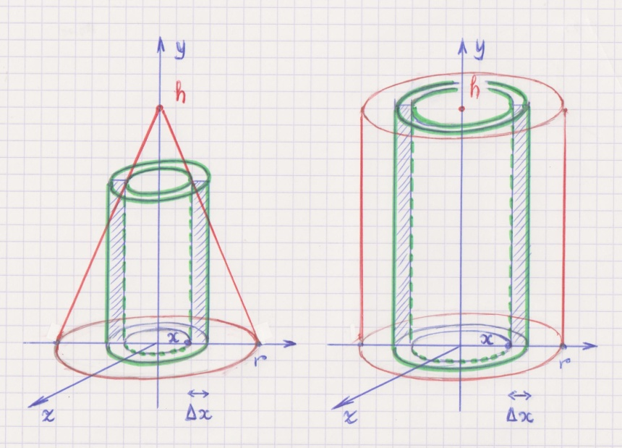

1. Stel een formule op voor de massa $Δm$ en de traagheidsmassa $Δi$ van de dunwandige cilinderschil in een kegel die de volgende gegevens heeft: straal $r$, hoogte $h$, massa $m$ en massadichtheid $ρ$.

Bereken de traagheidsmassa van de kegel.

Bereken de traagheidsmassa van de cilinder met de gegevens: straal $r$, hoogte $h$, massa $m$ en massadichtheid $ρ$.

Klasseer de volle bol, de volle kegel en de volle cilinder van makkelijk tollend naar moeilijk tollend.